
第2节 染色体变异
[学习目标] 1.举例说明染色体结构变异的类型。(重点)2.举例说明染色体组的概念及判断。(难点)3.阐述单倍体、二倍体和多倍体的概念及特点。4.比较单倍体育种和多倍体育种的原理、方法、流程和优点。(重点)5.进行“低温诱导植物染色体数目的变化”实验。
知识点1 染色体结构的变异
请仔细阅读教材第85～86页，完成下面的问题。
1．基因突变与染色体变异的区别
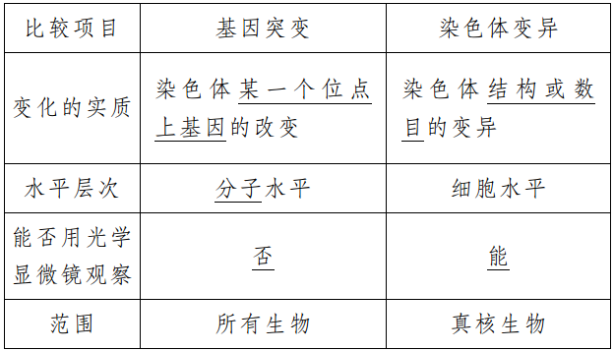
2.染色体结构变异
(1)类型
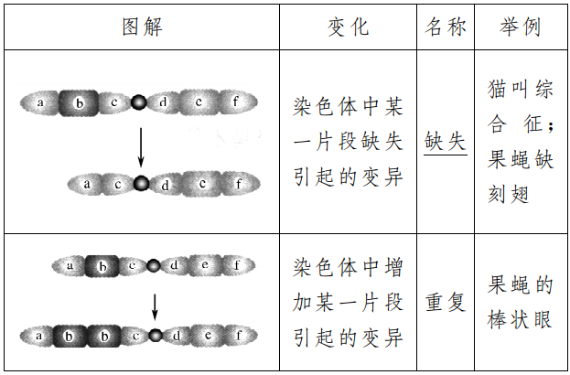
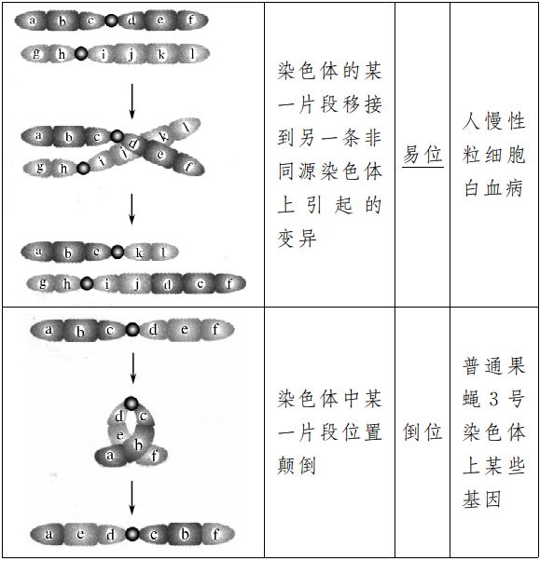
(2)结果
①使排列在染色体上的基因的数目或排列顺序发生改变，而导致性状的变异。
②大多数染色体结构变异对生物是不利的，有的甚至导致生物体死亡。
知识点2 染色体数目的变异
请仔细阅读教材第86～88页，完成下面的问题。
1．类型
(1)细胞内个别染色体的增加或减少。
(2)细胞内染色体数目以染色体组的形式成倍地增加或减少。
2．染色体组
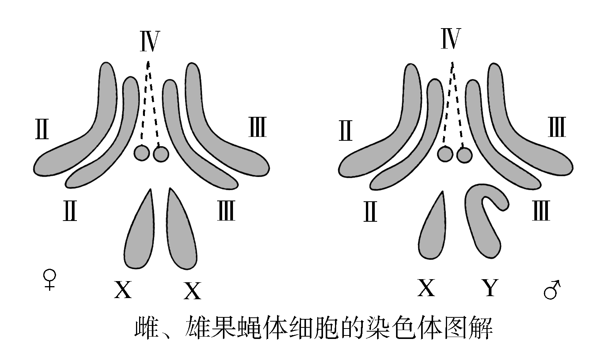
(1)雌果蝇体细胞染色体组成为Ⅱ、Ⅱ、Ⅲ、Ⅲ、Ⅳ、Ⅳ、X、X，雄果蝇体细胞染色体组成为Ⅱ、Ⅱ、Ⅲ、Ⅲ、Ⅳ、Ⅳ、X、Y。
(2)果蝇体细胞中共有4对同源染色体，其中3对是常染色体，1对是性染色体。
(3)雄果蝇减数分裂产生精子的过程中，同源染色体分离，因此配子中的染色体的组成为Ⅱ、Ⅲ、Ⅳ、X或Ⅱ、Ⅲ、Ⅳ、Y，它们是一组非同源染色体。
(4)像雄果蝇精子中的染色体一样，细胞中的一组非同源染色体，在形态和功能上各不相同，但又互相协调，共同控制生物的生长、发育、遗传和变异，这样的一组染色体，叫做一个染色体组。
(5)因此果蝇体细胞中含有2个染色体组，每个染色体组含4条染色体。
3．二倍体、多倍体和单倍体
(1)二倍体：由受精卵发育而来的个体，体细胞中含有两个染色体组的个体叫做二倍体。自然界中，几乎全部动物和过半数的高等植物都是二倍体。
(2)多倍体
①概念：由受精卵发育而来，体细胞中含有三个或三个以上染色体组的个体。
②实例：香蕉(三倍体)、马铃薯(四倍体)、普通小麦(六倍体)。
③特点：茎秆粗壮，叶片、果实和种子都比较大，糖类和蛋白质等营养物质的含量都有所增加。也存在结实率低，晚熟等缺点。
(3)单倍体
①概念：体细胞中含有本物种配子染色体数目的个体。
②实例：蜜蜂中的雄蜂。
③特点：植株长得弱小，一般高度不育。但是，利用单倍体植株培育新品种能明显缩短育种年限。
知识点3 “低温诱导植物染色体数目的变化”实验
请仔细阅读教材第88页，完成下面的问题。
1．实验原理
(1)正常进行有丝分裂的植物分生组织细胞，在有丝分裂后期着丝点分裂后，子染色体在纺锤丝的作用下分别移向两极，进而平均分配到两个子细胞中去。
(2)用低温处理植物分生组织细胞，能够抑制细胞分裂时纺锤体的形成，使染色体不能被拉向两极，这样细胞不能分裂成两个子细胞，染色体的数目就发生变化。
2．实验步骤
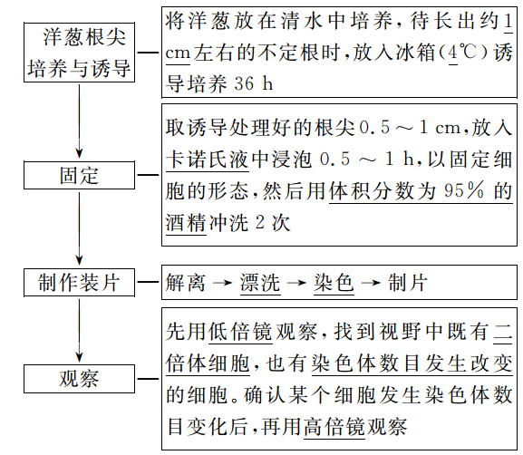
3．实验中几种溶液的作用
(1)卡诺氏液：固定细胞的形态。
(2)改良苯酚品红染液：染色体染色，便于观察染色体的形态。除此之外，醋酸洋红或龙胆紫都是碱性染料，都可使染色体着色。
(3)质量分数为15%的盐酸溶液：解离，使细胞分散开。
(4)体积分数为95%的酒精：可用于洗去附着在根尖表面的卡诺氏液，还可与15%的盐酸溶液混合，解离、分散细胞。
4．实验结论：低温能诱导植物染色体数目加倍。
要点一 辨析染色体的结构变异1.染色体的缺失、重复、倒位与基因突变的区别(如图所示)
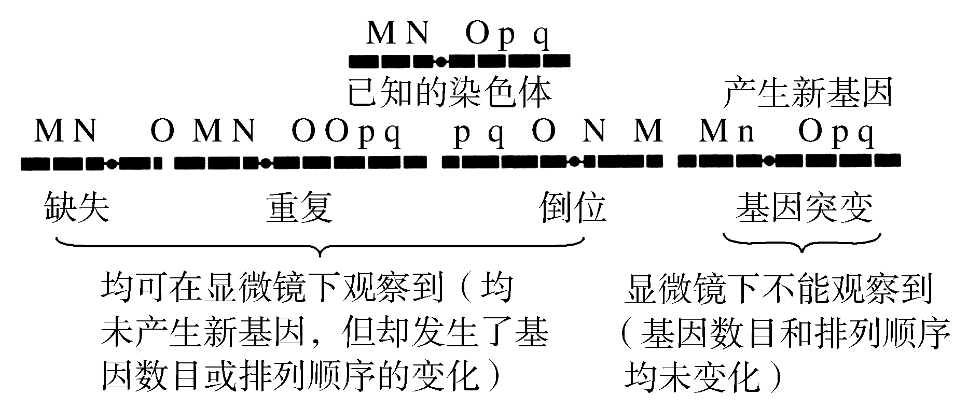
2．染色体易位与交叉互换的比较
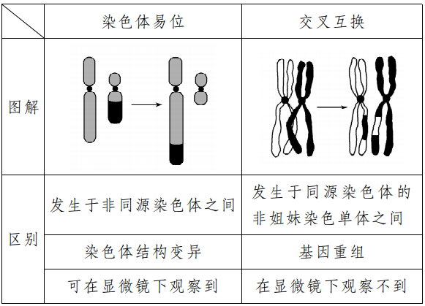
【典例1】 导致遗传物质变化的原因有很多，图中字母代表不同基因，其中变异类型①和②依次是( )
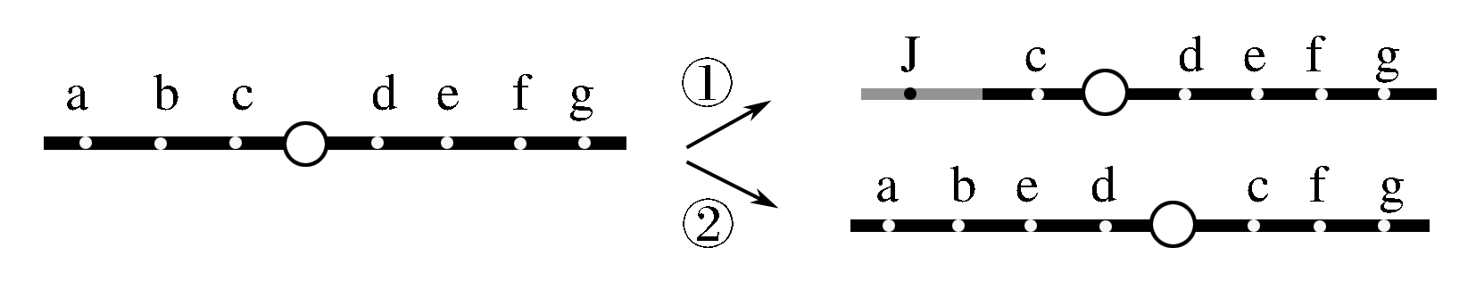
A．突变和倒位 B．重组和倒位
C．重组和易位 D．易位和倒位
[解析] ①中少了基因a和b，多了基因J，应是从非同源染色体上易位而来的；②中基因c、d与基因e位置发生了颠倒，属于倒位。
[答案] D
[针对训练1] 图1、图2为某种生物的两种染色体行为示意图，其中①和②、③和④互为同源染色体，则两图所示的变异( )
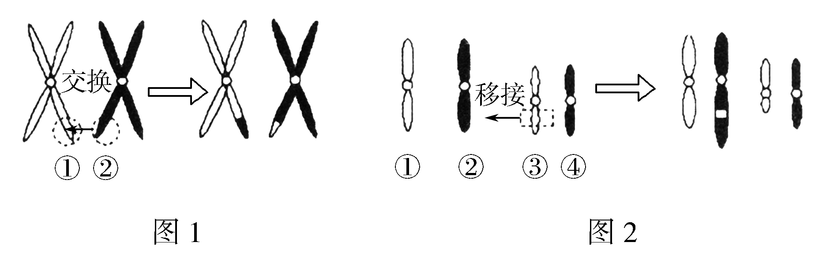
A．均为染色体结构变异
B．均涉及DNA链的断开和重接
C．均发生在同源染色体之间
D．基因的数目和排列顺序均发生改变
[解析] 图1中发生的是同源染色体的非姐妹染色单体之间的交叉互换，属于基因重组，不属于染色体结构变异；图2中发生的是一条染色体的某一片段移接到另一条非同源染色体上，属于染色体结构变异中的易位，A、C错误。图1、图2所示的变异都涉及DNA链的断开和重接，B正确。图1交叉互换的过程中基因的数目不发生改变，D错误。
[答案] B
要点二 染色体组数目的判断方法一个染色体组中无同源染色体，且一个染色体组中所含的染色体在形态、大小和功能上各不相同，它们是一组非同源染色体，含有控制生物性状的一整套遗传信息，不能重复、不能缺少。因此，要确定某生物体细胞中染色体组的数目，可从以下几个方面考虑：
1．根据染色体的形态判断：细胞中同种形态的染色体有几条，细胞内就含有几个染色体组，如下图甲图有4个染色体组。
2．根据基因型判断：根据细胞的基因型确定控制某一性状的基因出现的次数(包括同一字母的大、小写)，就等于该细胞的染色体组数。如基因型为AAaaBBbb的生物体含有4个染色体组，如下图乙图所示。判定染色体组的数目时只需参考其中任意一对等位基因的数量即可。
3．根据染色体的数目和染色体的形态数来推算：染色体组的数目＝染色体数/染色体形态数。如下图丙图，共有8条染色体，染色体形态数(形态不相同)为2，所以染色体组数为8÷2＝4(个)。
4．以生殖细胞中的染色体组数为标准，判断体细胞的染色体组数。体细胞的染色体组数＝生殖细胞的染色体组数×2。
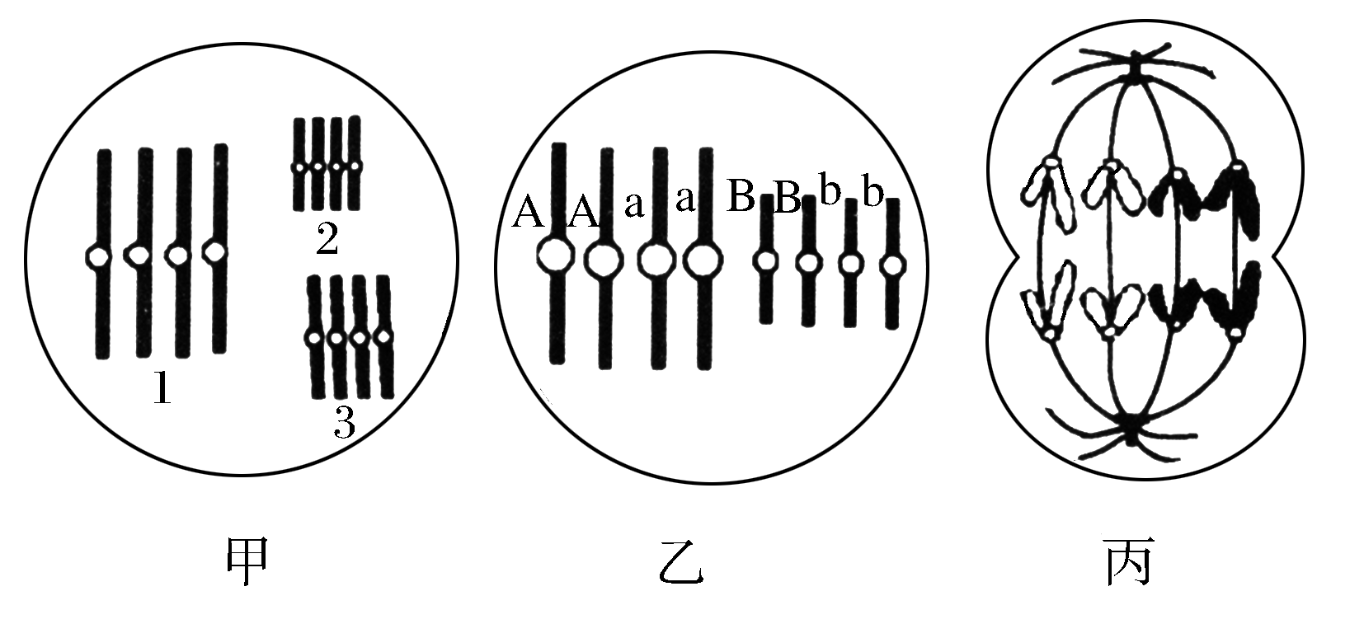
【典例2】 如图分别表示四个生物的体细胞，有关描述中正确的是( )
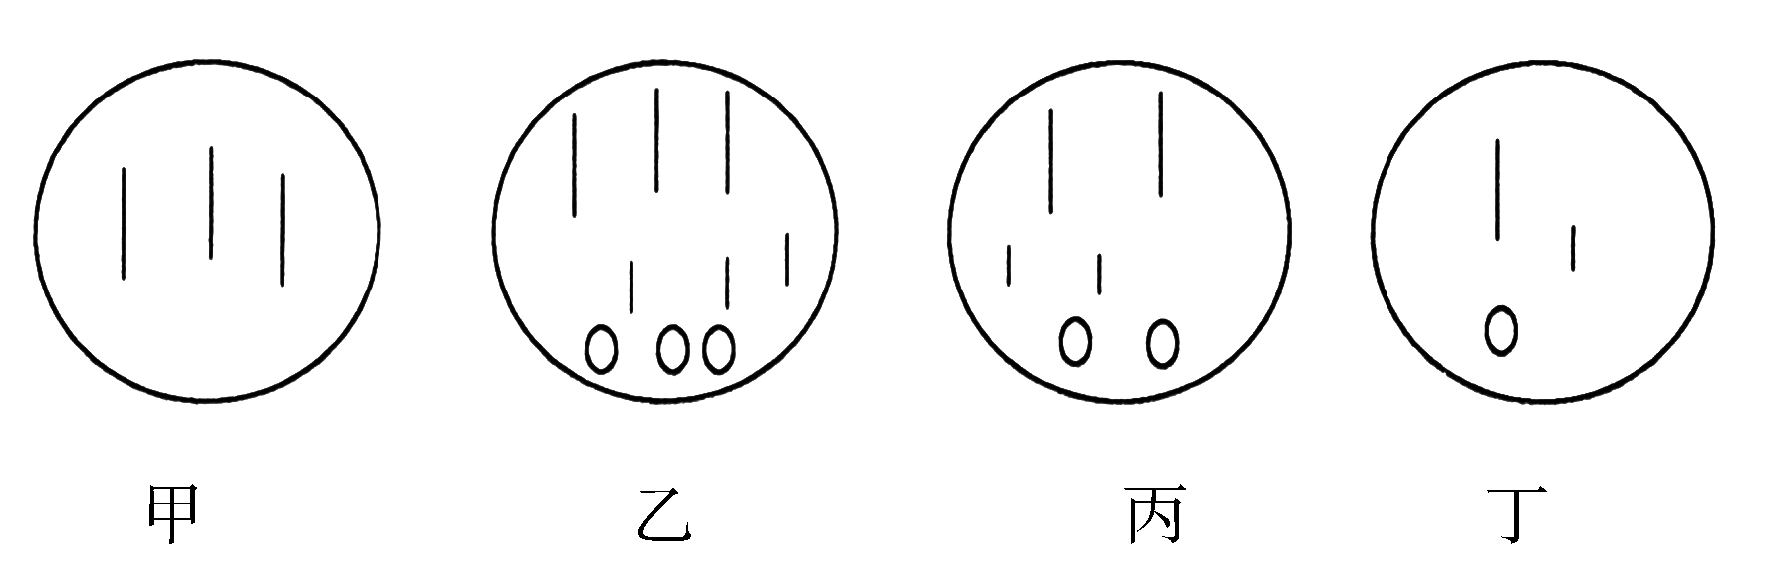
A．图中是单倍体的细胞有三个
B．图中的丁一定是单倍体的体细胞
C．每个染色体组中含有三条染色体的是甲、乙、丁
D．与乙相对应的基因型可以是aaa、abc、AaaBBBcccDDd、aabbcc等
[解析] 判断染色体组是根据每一条染色体形态相同的个数，如甲、乙、丙、丁中分别含有3、3、2、1个染色体组，其中丁图一定是单倍体，而甲、乙、丙可能分别是三倍体、三倍体、二倍体，也可能是单倍体。与乙图对应的应是每个性状都由三个等位基因控制，所以abc、aabbcc这两种基因型是不正确的。
[答案] B
[针对训练2] 若二倍体生物正常体细胞中含8条染色体，则图中表示该生物一个染色体组的是( )
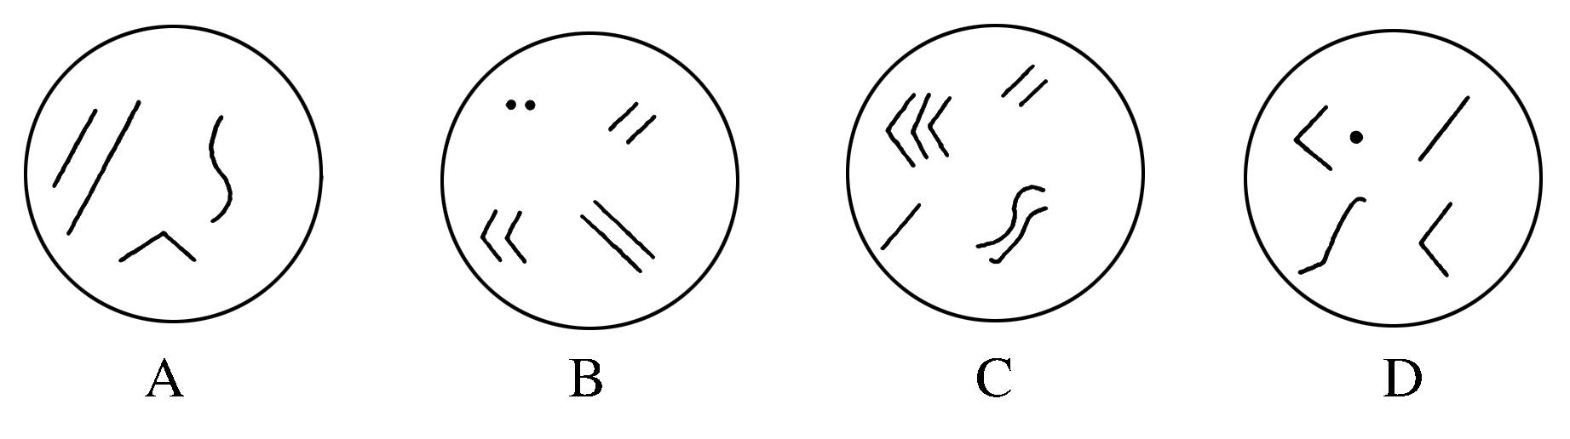
[解析] 该生物是二倍体生物，细胞内有2个染色体组，8条染色体，则每个染色体组含有4条染色体，而构成生物的一个染色体组中的染色体形态、大小一定各不相同。
[答案] A
要点三 与染色体变异有关的概念和类型的比较1.几个概念的比较
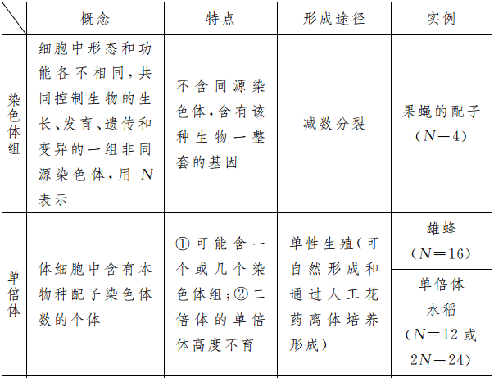
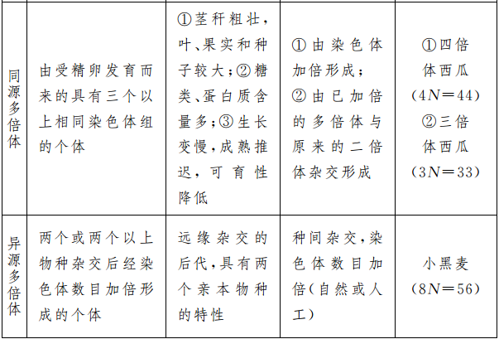
2.二倍体、多倍体、单倍体的比较
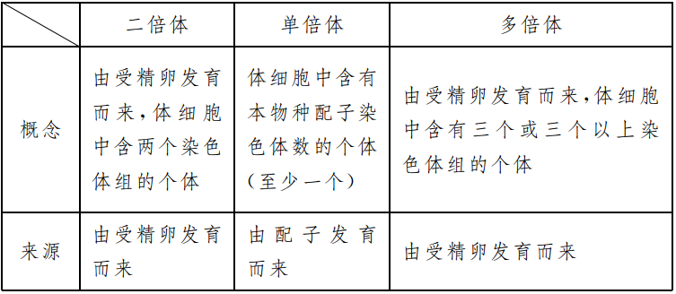
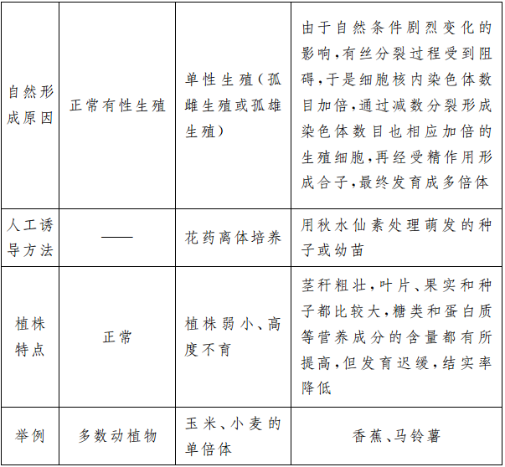
3.单倍体育种与多倍体育种的综合比较
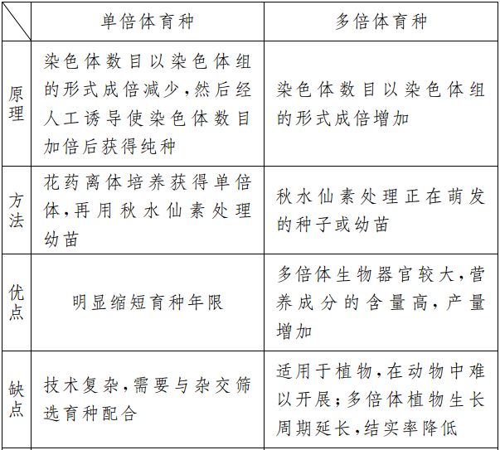
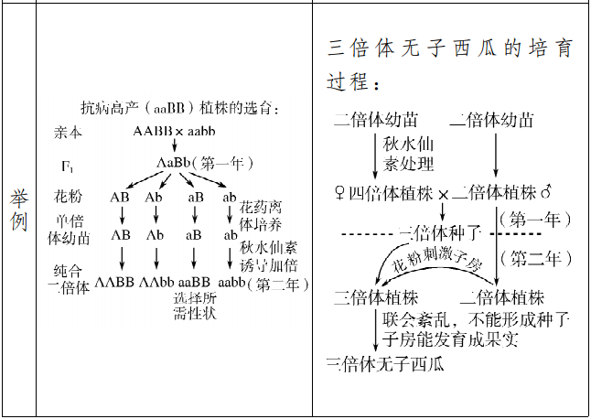
[特别提醒] (1)三倍体无子西瓜的培育过程中要进行两次传粉，第一次传粉是杂交得到三倍体种子，第二次传粉是为了刺激子房发育成果实。三倍体植株与二倍体植株相间种植，二倍体植株的花粉落到三倍体植株的柱头上，刺激子房发育成果实。
(2)如果以♀2N×♂4N杂交，尽管同样可得到3N西瓜，但这种3N西瓜的珠被发育成厚硬的种皮，像种子一样，故此方案不可取。
(3)用秋水仙素处理二倍体西瓜使之成为四倍体时，应处理萌发的种子或幼苗。因为萌发的种子、幼苗具有分生能力，细胞进行有丝分裂，经秋水仙素处理可使产生的新细胞的染色体数目加倍。
(4)用秋水仙素处理二倍体西瓜的幼苗后，分生组织分裂产生的茎、叶、花的染色体数目加倍，而未处理的部位，如根部，细胞中的染色体数目未加倍。
(5)该四倍体植株上结的西瓜，其果皮、种皮是四倍体，但种子的胚为三倍体。
【典例3】 下列关于单倍体、二倍体及染色体组的表述正确的是( )
A．21三体综合征患者的体细胞中有三个染色体组
B．人的初级卵母细胞中的一个染色体组中不可能存在等位基因
C．二倍体西瓜幼苗的芽尖经秋水仙素处理后，细胞中都含有4个染色体组
D．单倍体生物的体细胞内可能有一个或多个染色体组
[解析] 21三体综合征患者的体细胞中有两个染色体组，而21号染色体有三条，A错误；人的初级卵母细胞中的一个染色体组在复制时可能发生基因突变，或在减数第一次分裂前期发生交叉互换，从而出现等位基因，B错误；多倍体通常是用秋水仙素处理萌发的种子或幼苗，使其染色体加倍，但不一定都加倍，另外含有4个染色体组的细胞处于有丝分裂后期时，其细胞中含有8个染色体组，C错误；单倍体的体细胞中染色体组数不确定，如二倍体的单倍体的体细胞中含有一个染色体组，四倍体的单倍体的体细胞中含有两个染色体组，六倍体的单倍体的体细胞中含有三个染色体组，D正确。
[答案] D
[针对训练3] 如图表示无子西瓜的培育过程：
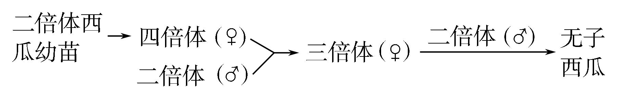
根据图解，结合你学过的生物学知识，判断下列叙述错误的是( )
A．用秋水仙素处理二倍体西瓜幼苗的茎尖，主要是抑制有丝分裂前期纺锤体的形成
B．四倍体植株所结的西瓜，果皮细胞内含有4个染色体组
C．无子西瓜既没有种皮，也没有胚
D．四倍体西瓜的根细胞中含有2个染色体组
[解析] 秋水仙素抑制纺锤体的形成，是在有丝分裂的前期；四倍体西瓜的果皮是由子房壁发育而成的，来自母本，应含有4个染色体组；无子西瓜由于不能产生正常配子，所以不能形成受精卵，而种皮来自母本，所以有种皮，而没有胚；由于植株的地下部分没有经秋水仙素的处理，细胞中仍含有2个染色体组。
[答案] C
要点四 对低温诱导染色体数目加倍实验的理解1.显微镜下观察到的是死细胞，而不是活细胞：植物细胞经卡诺氏液固定后已死亡。
2．选择材料不能随意：不要将低温处理“分生组织细胞”等同于“任何细胞”。因为染色体数目变化发生在细胞分裂时，处理其他细胞不会出现染色体数目加倍的情况。
3．低温处理的理解：不是低温处理时间越长越好。低温处理的目的只是抑制纺锤体形成，使染色体不能被拉向细胞两极。如果低温持续时间过长，会影响细胞的各项功能，甚至使细胞死亡。
4．着丝点分裂不是纺锤丝牵引的结果：“抑制纺锤体形成”不能等同于“着丝点不分裂”。着丝点是自动分裂，不需要纺锤丝牵引。纺锤丝牵引的作用是将染色体拉向细胞的两极。
【典例4】 下列关于低温诱导染色体数目加倍实验的叙述，正确的是( )
A．原理：低温抑制染色体着丝点分裂，使子染色体不能分别移向两极
B．解离：盐酸酒精混合液和卡诺氏液都可以使洋葱根尖解离
C．染色：改良苯酚品红染液和醋酸洋红液都可以使染色体着色
D．观察：显微镜下可以看到大多数细胞的染色体数目发生改变
[解析] 低温诱导染色体数目加倍的原理是低温抑制纺锤体的形成，使子染色体不能分别移向两极，A错误。卡诺氏液用于固定细胞形态，解离液为盐酸酒精混合液，B错误。改良苯酚品红染液和醋酸洋红液都可以用于染色体的染色，C正确。低温诱导染色体数目加倍的时期是有丝分裂的前期，而大多数细胞处于间期，故显微镜下观察不到大多数细胞的染色体数目发生改变，D错误。
[答案] C
[针对训练4] 有关“低温诱导洋葱(2n＝16)染色体数目的变化”实验的分析，正确的是( )
A．体积分数为95%的酒精用于根尖的固定和解离，但作用不同
B．低温与秋水仙素均能抑制着丝点分裂而导致染色体数目加倍
C．应设置常温培养的对照组，以确认低温诱导染色体数目加倍
D．如果显微观察到染色体数为32的细胞，可判断低温诱导成功
[解析] 低温诱导洋葱染色体数目的变化的实验中，将根尖放入卡诺氏液中浸泡，目的是固定细胞形态，盐酸和体积分数为95%的酒精混合液可以使洋葱根尖解离，A错误；低温与秋水仙素均能抑制有丝分裂过程中纺锤体的形成，使细胞分裂后期染色体不能向两极移动而导致染色体数目加倍，B错误；应设置常温培养的对照组，以确认低温诱导染色体数目加倍，C正确；有丝分裂后期，着丝点分裂，染色体数目暂时加倍，所以显微观察到染色体数为32的细胞，还不能判断低温诱导成功，D错误。
[答案] C
课堂归纳小结
[网络构建]
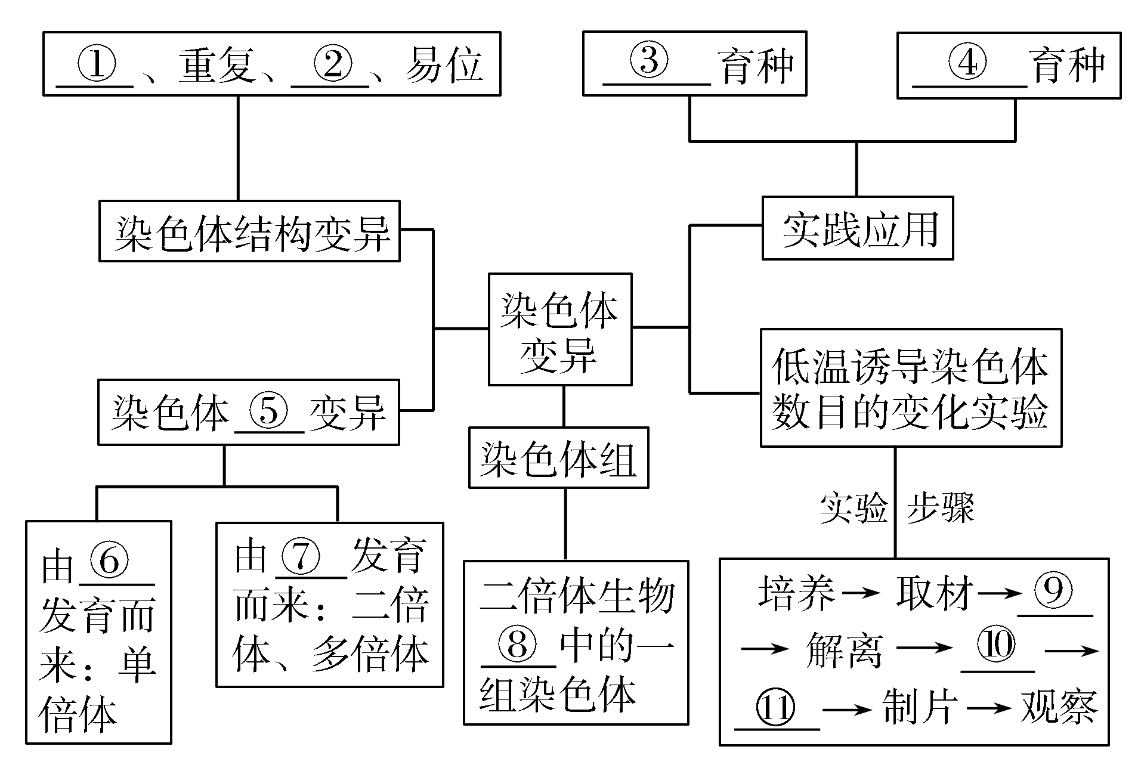
自我校对：缺失 倒位 单倍体 多倍体 数目 配子 合子 配子 固定 漂洗 染色
[拓展阅读]
无子番茄与无子西瓜
无子番茄是用一定浓度的生长素刺激未受粉的雌蕊柱头或子房而获得的。而无子西瓜是三倍体，在减数分裂形成配子的过程中，由于联会紊乱，所以不能产生正常的生殖细胞，因而授以二倍体西瓜的花粉也不能受精成功，授予的花粉刺激子房合成大量生长素，促进三倍体子房发育成无子果实。所以，无子番茄和无子西瓜的形成原理是不同的。无子番茄是由于没有受粉而无子，而无子西瓜是由于染色体联会紊乱不能产生正常生殖细胞而无子。
这两种变异一样吗？哪一种是可遗传的变异？哪一种是由环境引起的变异？
提示：不一样。无子西瓜遗传物质增加了一半，属于可遗传的变异，无子番茄是环境引起的变异。
[学业水平合格测试]
1．下列图示中属于染色体易位的是( )
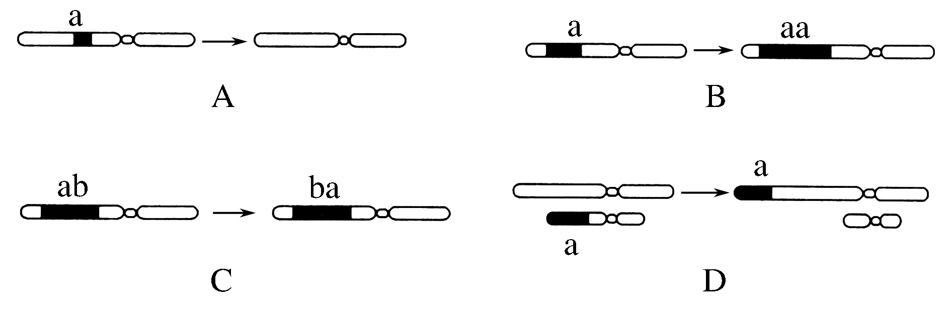
[解析] 读图知A属于缺失，B属于重复，C属于倒位，D属于易位。
[答案] D
2．下列变异中，不属于染色体结构变异的是( )
A．染色体缺失了某一片段
B．染色体增加了某一片段
C．染色体中DNA的一个碱基发生了改变
D．染色体某一片段位置颠倒了180°
[解析] DNA中一个碱基发生改变，这属于基因突变，选项A、B、D依次属于缺失、重复和倒位。
[答案] C
3．关于染色体组、单倍体和二倍体的叙述，不正确的是( )
A．一个染色体组中不含同源染色体
B．由受精卵发育成的，体细胞中含有两个染色体组的个体叫二倍体
C．单倍体生物体细胞中不一定含有一个染色体组
D．人工诱导多倍体的唯一方法是用秋水仙素处理萌发的种子或幼苗
[解析] 染色体组中不含有同源染色体；个体若由受精卵发育而来则含有几个染色体组就是几倍体；单倍体是由配子发育而成的，不一定只含有一个染色体组；人工诱导多倍体的方法有秋水仙素或低温处理等。
[答案] D
[学业水平等级测试]
4．下图中字母表示真核细胞中所含有的基因，它们不在同一条染色体上。下列有关叙述中，错误的是( )
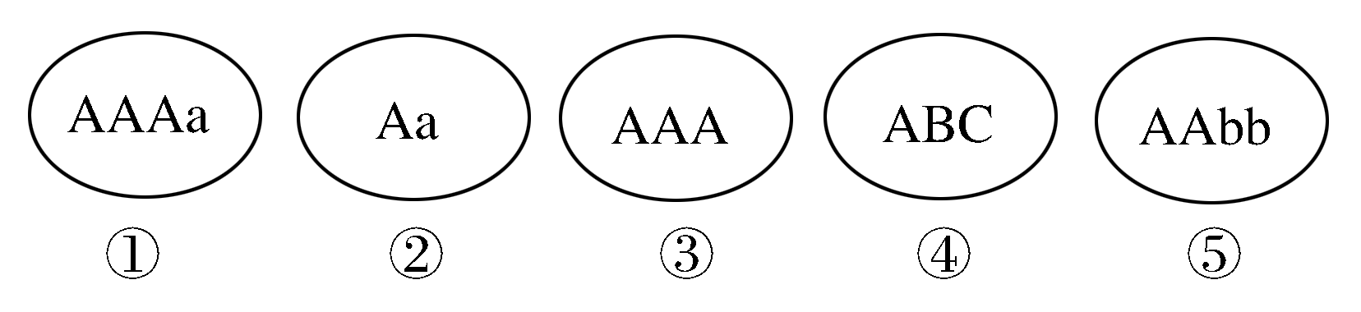
A．对于A、b基因来说，③⑤一定是纯合体
B．③④个体一定是单倍体
C．①③可能是单倍体，也可能是多倍体
D．②可能是①的单倍体
[解析] 单倍体是体细胞中含有本物种配子染色体数目的个体；①②③⑤分别可能是八倍体、四倍体、六倍体、四倍体的单倍体。①③个体细胞中有多个染色体组，也可能是多倍体。①个体可以产生基因型为Aa的配子，②可能是①的单倍体。
[答案] B
5．某二倍体植物的体细胞中染色体数为24条，基因型为AaBb，这两对基因分别位于两对同源染色体上。请据图回答问题：
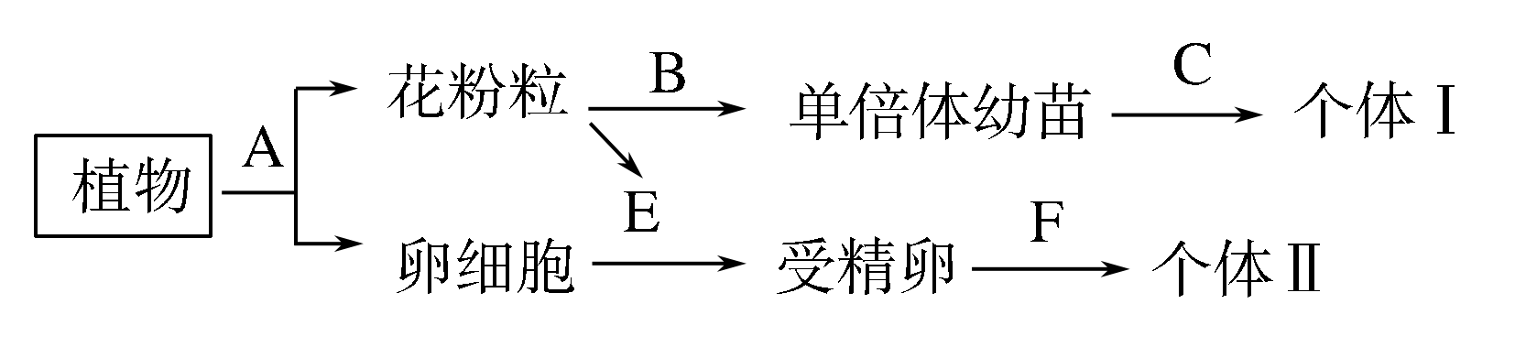
(1)产生的花粉基因型有________种。C是指利用秋水仙素处理，则个体Ⅰ的体细胞中含有________条染色体。
(2)个体Ⅰ与个体Ⅱ基因组成的重要区别是________________，个体Ⅱ中能稳定遗传的占________。
(3)若要尽快获得纯种优良(aaBB)的品种，则应采用上图中________(用字母表示)过程进行育种。
[解析] 基因型为AaBb的植株产生的配子有AB、Ab、aB、ab四种；图中A是减数分裂，B是花药离体培养，C是秋水仙素处理，E是受精作用，F是个体发育。个体Ⅰ是纯合子，而个体Ⅱ中既有纯合子，又有杂合子。所以要想尽快获得纯种优良的品种，应采用单倍体育种，即A、B、C过程。
[答案] (1)4 24
(2)个体Ⅰ全部为纯合子 1/4

(3)A、B、C

